
Association de l’Œuvre de la cathédrale de Metz
« Terres de Sens »
2, place de Chambre
57000 METZ
Tél : 03 87 75 54 61
Mail : contact@cathedrale-metz.fr

Metz, le 9 mars 2026

Chers Amis,

L’Œuvre de la cathédrale de Metz vous propose un voyage de deux jours exceptionnels à Paris.

Nous visiterons la cathédrale Notre-Dame de Paris en compagnie d’un guide conférencier de la cathédrale et président des Amis de la cathédrale de Lille.

Nous serons accueillis le lendemain au Sénat par le Sénateur Mosellan Khalifé Khalifé. Nous déjeunerons en sa compagnie au restaurant du Palais du Luxembourg.

Les parcours à pied, nous permettrons de découvrir le centre de Paris et ses richesses architecturales.

Je vous propose de trouver ci-joint le programme et le bulletin d’inscription pour ce voyage de 2 jours. Les place étant limitées à 30 personnes maximum, nous vous demandons de bien vouloir nous retourner votre inscription accompagnée de son règlement au plus tard pour le 30 mars 2026.

En espérant vous revoir à l’occasion de ce prochain voyage, je vous adresse, Chers Amis, mes cordiales salutations.

Philippe HIEGEL
Œuvre de la cathédrale
Président

ŒUVRE DE LA CATHÉDRALE DE METZ
« Terres de sens »
Programme du voyage
« De Notre-Dame restaurée au Palais du Luxembourg »

Mardi 29 et mercredi 30 septembre 2026

J-1 : MARDI 29 SEPTEMBRE 2026 – METZ / PARIS

7H 00 Départ en autocar du parking de la place du parlement de Metz
(Arrière de la gare SNCF de Metz-ville)

Vers 12 H00 Arrivée hôtel Ibis Gare de l’Est et dépose des bagages

Midi Déjeuner libre

Après-midi Départ à pied pour la cathédrale Notre-Dame.
Visite guidée de la cathédrale Notre-Dame de Paris en compagnie de Monsieur Vandamme, guide conférencier de la cathédrale de Paris

Après la visite Retour vers l’Hôtel à pied et découverte de la ville

Diner Dans une brasserie parisienne
Soirée libre

J-2 : MERCREDI 30 SEPTEMBRE 2026 – PARIS / METZ

Petit-déjeuner à l’hôtel puis départ à pied vers le Sénat
Visite guidée du Sénat, en compagnie du Sénateur Khalifé Khalifé
Déjeuner au restaurant du Palais du Luxembourg
Après le déjeuner départ vers la gare de l’Est

Vers 16h00 Récupération des bagages et départ en autocar de Paris

Vers 21 H 00 Arrivée à Metz, place du parlement de Metz
(Arrière de la gare de Metz-ville)
Fin de nos prestations.

* L’ordre et la réalisation du programme peut évoluer en fonction des impératifs du planning ou de la durée des prestations ett sous toute réserve de disponibilité des lieux et des intervenants mentionnés.

L’ŒUVRE DE LA CATHÉDRALE DE METZ
&
« Terres de sens »

« De Notre-Dame restaurée au Palais du Luxembourg »

Mardi 29 et mercredi 30 septembre 2026

PRIX PAR PERSONNE : 389 €
(Sur la base d’une chambre double – 30 participants)

Date limite d’inscription le 30 mars 2026

Renseignements et inscriptions :

Œuvre de la Cathédrale de Metz
2, Place de Chambre
57000 METZ
Tél. : 03 87 75 54 61
Mail : contact@cathedrale-metz.fr

L’ŒUVRE DE LA CATHÉDRALE DE METZ
&
« Terres de sens »
Vous propose

« De Notre-Dame restaurée au Palais du Luxembourg »

Mardi 29 et mercredi 30 septembre 2026

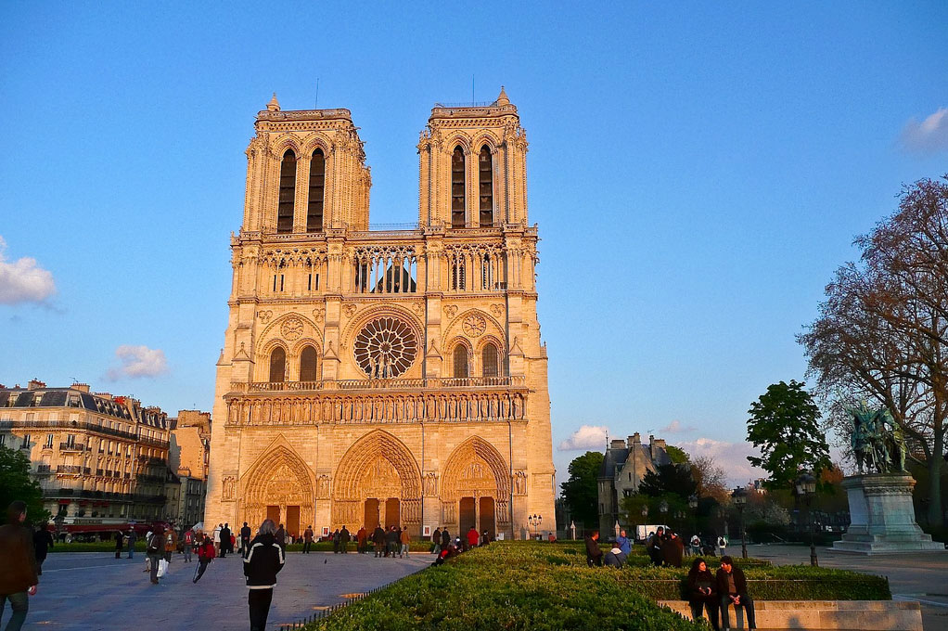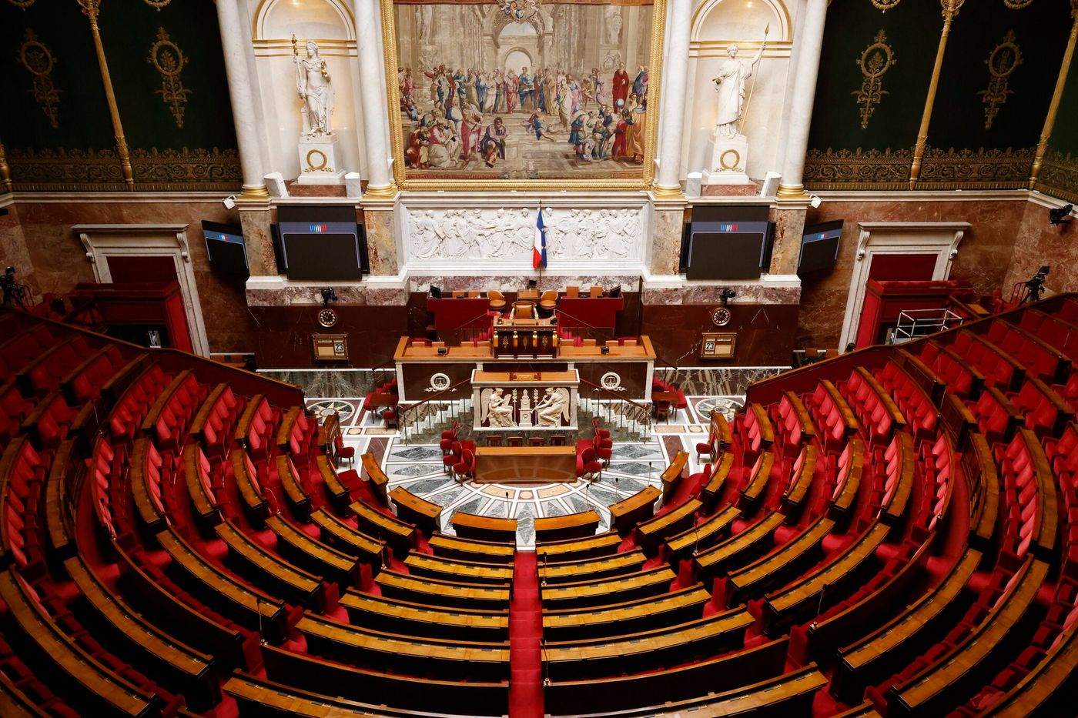

Renseignements et inscriptions :

Œuvre de la Cathédrale de Metz
2, Place de Chambre
57000 METZ
Tél. : 03 87 75 54 61
Mail : contact@cathedrale-metz.fr

Formalités

Pour la durée du voyage, nous vous rappelons qu’il est obligatoire de vous munir de votre carte nationale d’identité ou de votre passeport en cours de validité, munissez de préférence de votre carte Vital (européenne) de Sécurité Sociale.

□ Je joins une copie de la carte d’identité en cours de validité (recto/verso)
□ Je joins une copie de mon passeport en cours de validité

N° : Délivrée le :

Par : Expire le :

Conditions générales et particulières :

Les conditions générales de participation au voyage culturel et le programme du voyage figurent sur la feuille de présentation.

Je soussigné (nom et prénom) ……………………………………………………………………….
Déclare avoir pris connaissance du programme, des conditions générales de participation de l’œuvre de la Cathédrale de Metz, des éventuelles obligations sanitaires en vigueur pour la période du voyage et accepte toutes les modalités de cette inscription, y compris l’annulation.

(Valider l’inscription en cochant les cases suivantes)

□ J’autorise l’Œuvre de la cathédrale de Metz, sise 2 place de Chambre, 57000 METZ, à utiliser mes coordonnées personnelles ainsi que celles de la personne à prévenir en cas d’urgence : nom, prénom, date de naissance, numéro de passeport ou carte d’identité nationale, courriels, adresse postales et coordonnées téléphoniques présentes sur la feuille d’inscription dans le cadre de l’organisation du voyage auquel je m’inscris et de recevoir des informations sur les autres voyages et évènements.
□ Je confirme mon inscription et verse le solde du voyage par personne par chèque bancaire (ou postal) à l’ordre de « Œuvre de la Cathédrale de Metz ». Ce chèque sera encaissé à réception pour confirmer ce voyage.
Le non-paiement du solde entraine l’annulation automatique de l’inscription au voyage dans les conditions indiquées aux conditions générales.
□ J’autorise l’Œuvre de la Cathédrale de Metz à me prendre en photo ou en vidéo au cours du voyage
□ J’ai lu, accepte et garde un exemplaire de ce document ainsi qu’un exemplaire des conditions générales de participation aux voyages.

Fait à le

Signature précédée de la mention manuscrite
« Lu et approuvé, bon pour accord »

CONDITIONS GENERALES

DE PARTICIPATION

PRIX PAR PERSONNE : 389 €

- Etabli pour un groupe de 30 participants payants sur base en chambre double à partager
- Supplément pour l’occupation d’une chambre individuelle : 89 € (sur demande et en nombre limité)

COMPRENANT :
- Le transport aller/retour en autocar de luxe de la compagnie SCHIDLER
- L’hébergement sur la base d’une chambre double à l’hôtel Ibis *** Gare de l’est avec petit déjeuner
- Visite guidée de la cathédrale Notre-Dame de Paris
- Le dîner du mardi 29 septembre 2026 dans une brasserie parisienne
- La visite du Sénat au Palais du Luxembourg
- Le déjeuner du mercredi 30 septembre 2026 au restaurant du Sénat
- Les taxes locales et services
- Les pourboires « en particulier » guides de la cathédrale et du Sénat
- Les frais de dossier et de prestation
- L’accompagnement technique de l’Œuvre de la cathédrale de Metz
- L'assurance responsabilité civile de l’association couvrant les dommages matériels ou corporels à autrui, selon les clauses du contrat.

NE COMPRENANT PAS :

- Le déjeuner du mardi 29 septembre 2026 à Paris
- Les boissons, sauf restaurant du Sénat
- Les dépenses personnelles
- Le supplément chambre individuelle : 89 € (sur demande et en nombre limité)
- L’assurance annulation
- L’assurance « assistance et garantie individuelle accident ».

FORMALITE : Passeport ou CNI en cours de validité.

SANTE : Aucune recommandation particulière.

CONDITIONS PARTICULIERES
DE VENTE

INSCRIPTION ET PAIEMENT

L’inscription à notre voyage implique d’une part, l’acceptation de nos conditions générales de vente ainsi que de nos conditions particulières précisées ici, et de l’autre, le remplissage et l’envoi du bulletin d’inscription signé. Chaque inscription doit être accompagnée du règlement du solde par personne, calculé avec toutes les options prises. Les formalités (passeport, carte d’identité,…) indiquées par l’Œuvre de la cathédrale de Metz dans nos descriptifs ne concernent que les ressortissants français et sont données à titre indicatif. Les participants sont tenus de vérifier les formalités avant le départ, celles-ci pouvant être modifiées sans préavis.
Le solde de l’inscription doit nous parvenir au plus tard le 30 mars 2026.

PRIX
389 € en chambre double
Les prix sont donnés par personne et sur la base d’hypothèse d’un nombre final de participants.

ANNULATION

Elle doit être transmise à l’Œuvre de la cathédrale de Metz, immédiatement, par tout moyen. Le montant des frais d’annulation par personne est le suivant :

A plus de 91 jours avant le départ : 100 % du prix total TTC.

Les frais de dossiers ne sont pas remboursés et viennent en cumul de ces frais d'annulation. Si le participant ne peut voyager parce qu'il ne s'est pas présenté dans les délais prévus par sa convocation ou parce qu'il n'a pas rempli les formalités nécessaires au voyage (passeport ou carte d'identité en cours de validité, etc..), les frais d'annulation sont de 100%.

L’Œuvre de la cathédrale de Metz ne pourra être tenu responsable des informations administratives qu'il n'a données qu'à titre indicatif.

ASSURANCES

l’Œuvre de la cathédrale de Metz a souscrit un contrat d'assurance couvrant les dommages matériels ou corporels à autrui, selon les clauses du contrat auprès de la compagnie MMA (19 rue du Général de Gaulle 57050 Longeville-lès-Metz) afin de couvrir les conséquences de la responsabilité civile et cela dans la limite de ladite police.

LITIGES

Toute réclamation de défaillance doit être signalée à l’Œuvre de la cathédrale de Metz par lettre recommandée avec accusé de réception dans le mois suivant le retour du voyage. Le non respect de ce délai pourra être susceptible d’affecter la qualité du traitement du dossier de réclamation qui pourra ne plus être recevable.



BULLETIN D’INSCRIPTION

Retourner une fiche dûment remplie recto et verso par personne à
L’Œuvre de la Cathédrale de Metz 2, Place de Chambre 57000 Metz

NOM : Prénom :

Nom de jeune fille :

Adresse :

Code Postal : Commune :

Date de naissance : Lieu de naissance :

Profession (Précisez si retraité) :

Téléphone fixe : Téléphone mobile :

Adresse courriel (TRES IMPORTANT) :

Informations complémentaires pour les hébergements

Je souhaite :
□ une chambre double avec □ 1 lit double □ 2 lits séparés

Je souhaite partager ma chambre avec :

Nom : Prénom :

□ une chambre individuelle avec un supplément de 89 € (sous réserve de disponibilité)

Personne à prévenir en cas d’urgence

Nom : Prénom :

Adresse :

Code Postal : Commune :

Téléphone fixe : Téléphone mobile :

